Witam Pracowite Pszczółki
Dzisiaj obchodzimy Dzień Ziemi. To jest święto naszej planety. Musimy to uczcić, wykonując jak najwięcej działań proekologicznych, które sprzyjać będą naszej planecie.

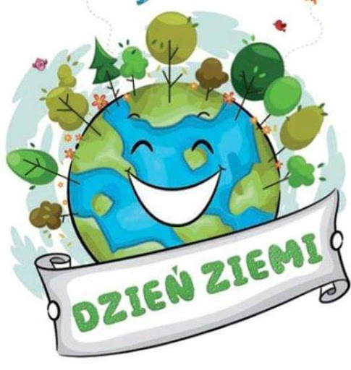

Wczoraj Pani Luiza zachęcała Was do oglądania filmu o lesie. Las to płuca Ziemi, ponieważ produkuje tlen. Tlen dla ludzi jest bardzo potrzebny, ponieważ nim oddychamy. Las zatrzymuje pył i kurz, oczyszcza powietrze, a drzewa iglaste wydzielają olejki eteryczne. Dlatego w dużych skupiskach ludzi, w miastach, przy fabrykach, szkołach, przedszkolach sadzi się dużo drzew. To są nasze płuca. Dzięki nim możemy oddychać świeżym, oczyszczonym powietrzem. Zachęcam was, by usiąść rano lub wieczorem i pooddychać świeżym powietrzem. W przedszkolu mówiliśmy, że idziemy do lasu dotlenić nasze płuca. Myślę, że już wiecie, co to pojęcie oznacza.
Pierwsza zabawa do której was zapraszam to zabawa ,,Co zanieczyszcza powietrze?”.
Poniżej przedstawię rysunki różnych środków lokomocji, zakłady z dymiącymi kominami oraz inne przedmioty służące ludziom i dzieciom do zabawy. Waszym zadaniem jest obejrzeć dokładnie obrazki i posegregować je na dwie gromadki.
Do zabawy potrzebny jest napis: TAK, NIE.
Pod napisem TAK dzieci kładą te, które mają wpływ na zanieczyszczenie środowiska. Pod napisem NIE, pozostałe, czyli żaglówki, rolki, hulajnoga i inne.

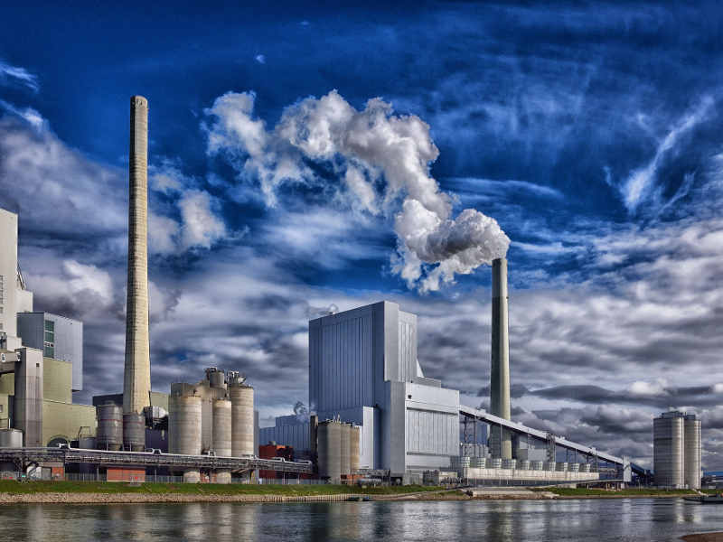

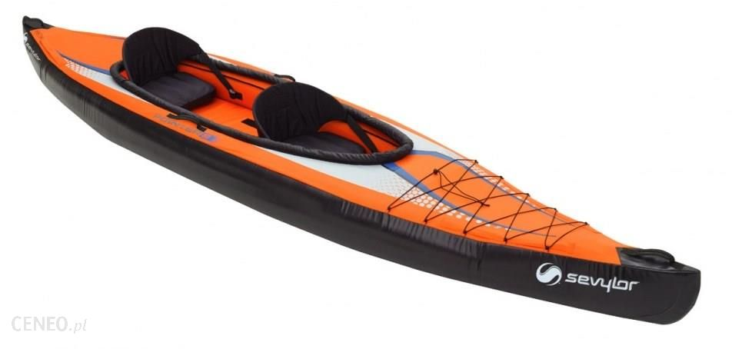

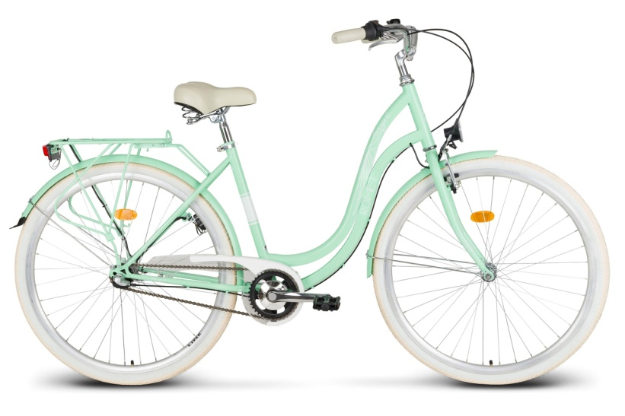

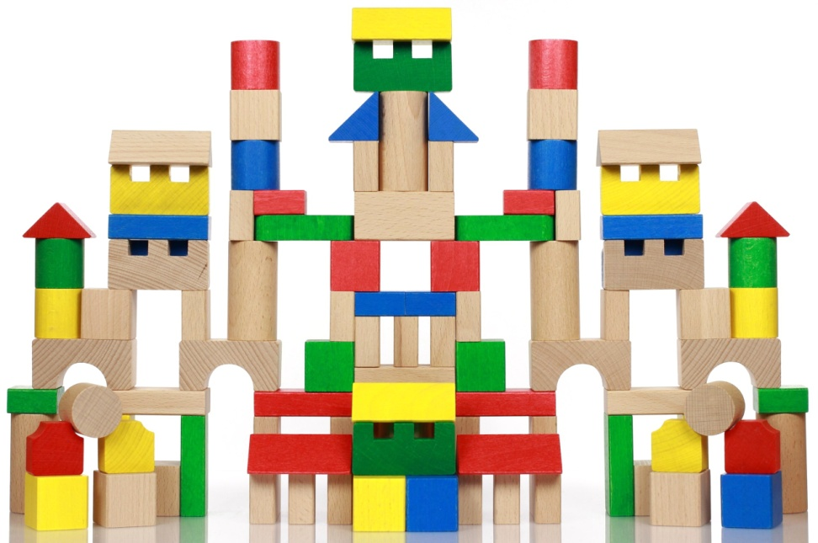

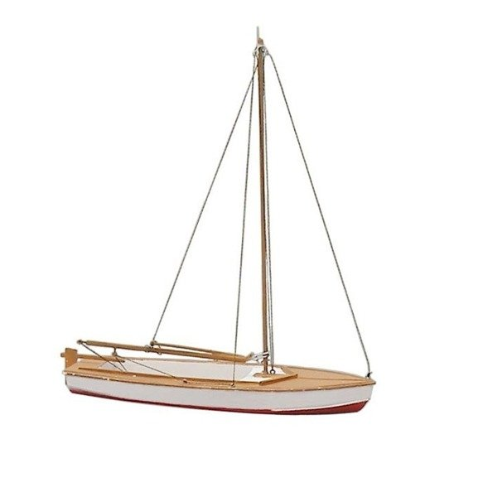

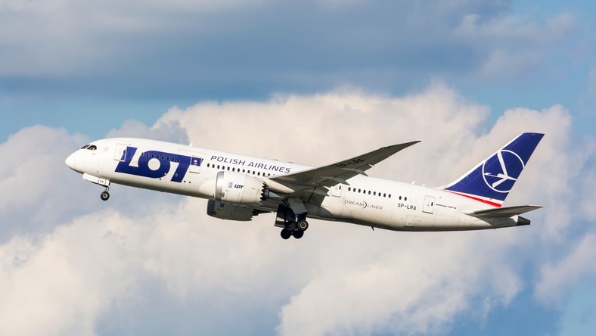

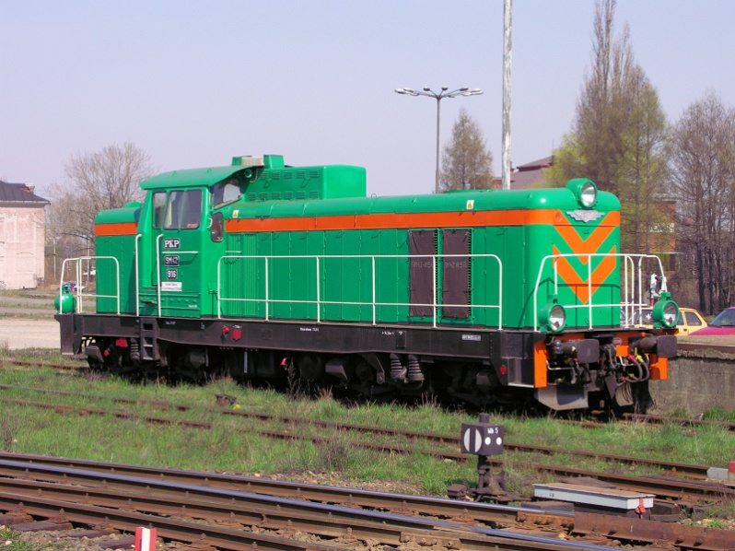

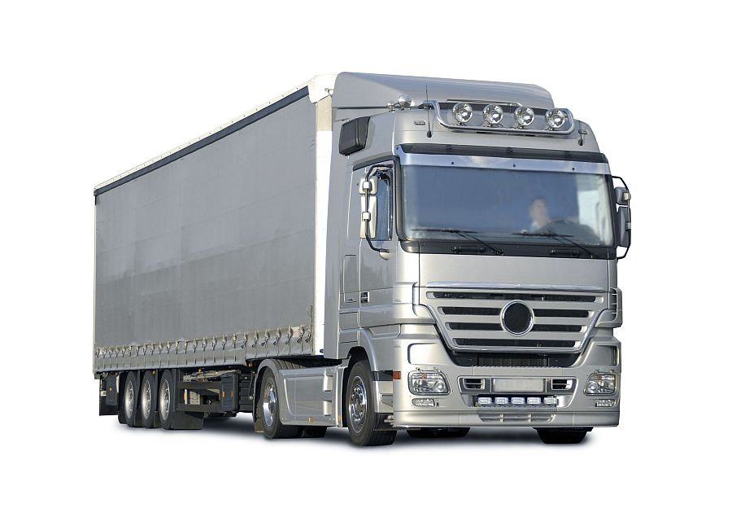

TAK NIE

Zapraszam do obejrzenia filmu

https://www.youtube.com/watch?v=zleExE18fqQ-- W kontakcie z naturą - dla dzieci.

Film ten zachęca nas do dbania o środowisko. Najprostszym działaniem , jakie możemy robić, to segregować śmieci, oszczędzać wodę i prąd.

Kolejna zabawa polega na posegregowaniu śmieci do odpowiednich koszy.

To są kosze do segregacji śmieci.

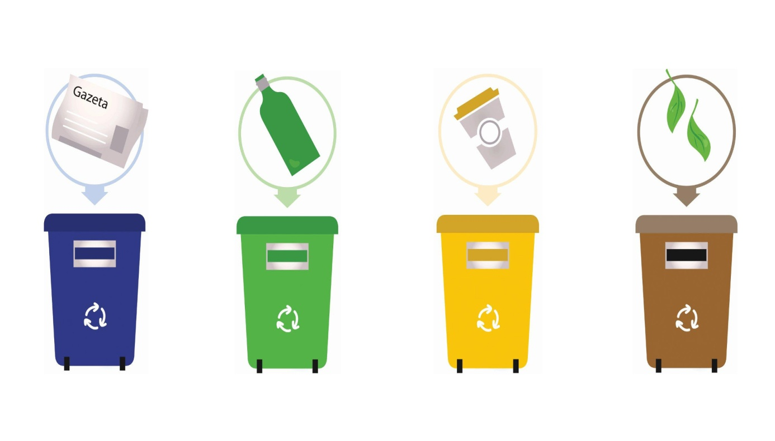

Do niebieskiego wrzucamy papier.

do zielonego - szkło.

do żółtego- plastik, metale

do brązowego materiały organiczne: obierki, trawa, rośliny.

Segregacja śmieci jest bardzo ważna, ponieważ niektóre śmieci można ponownie wykorzystać.

Śmieci nie zanieczyszczają środowiska, gdy ponownie je się użyje. Właśnie na tym polega recykling.

Ten znaczek oznacza recykling. 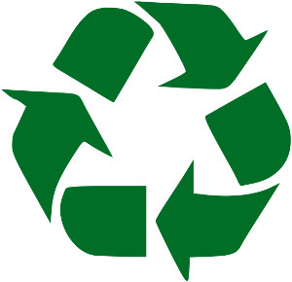

Taki znaczek znajduje się na koszach do segregacji śmieci.

Tektura, gazety, papierowe rolki – można wykorzystać do produkcji papieru toaletowego.

Potłuczone szkło, słoiki, szklane butelki można wykorzystać w hucie szkła do produkcji nowych opakowań szklanych.

Puszki, niepotrzebne metalowe ramy, zniszczone narzędzia posłużą do produkcji metalowych części samochodowych.

A ściętą trawę, szyszki, obierki po owocach i warzywach możemy wyrzucać do kompostownika, w ten sposób na działce będziemy mieli nawóz, który potrzebny jest roślinom do wzrostu.

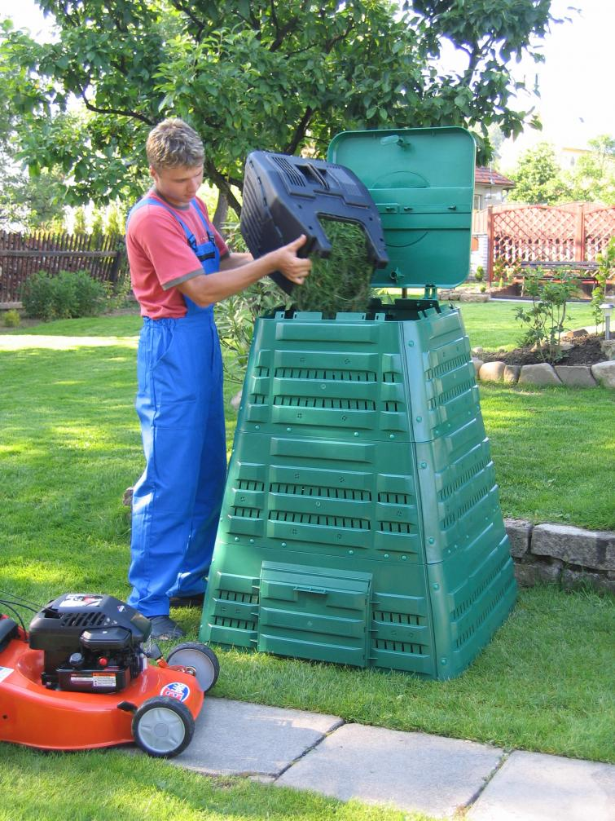

Tak wygląda przydomowy kompostownik.

Proszę wytnijcie te obrazki, tylko pamiętajcie o zachowaniu bezpieczeństwa podczas cięcia nożyczkami.
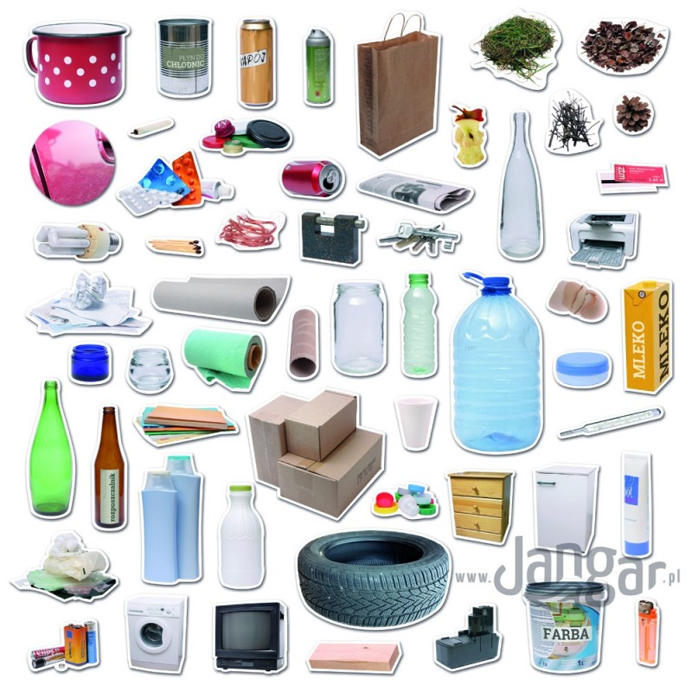

A gdy już prawidłowo posegregujecie śmieci, to zaprószam Was do wykonania ekologicznej zabawki. Do jej zrobienia potrzebne będą: rolka po papierze lub plastikowa butelka, kolorowe nakrętki, nożyczki, kolorowy papier, bibuła.
Poniżej propozycje zabawek z których możecie skorzystać. Kochany Rodzicu pomóż swojemu dziecku przy wykonaniu tej pracy.

Śmieszne stworki
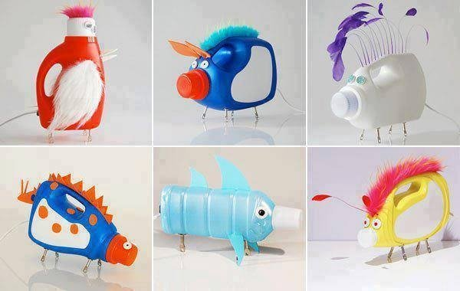

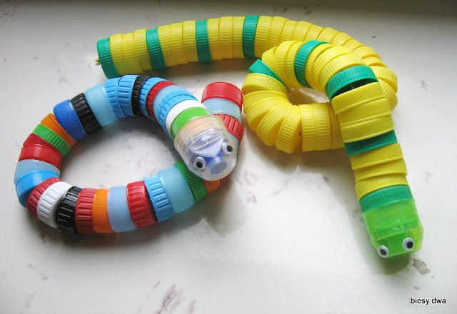

Dżdżownica

https://www.jaskoweklimaty.pl/zabawki-z-butelek-zrob-to-sam/
Film pokazuje krok po kroku wykonanie butelkowych piesków.
Ekopieski
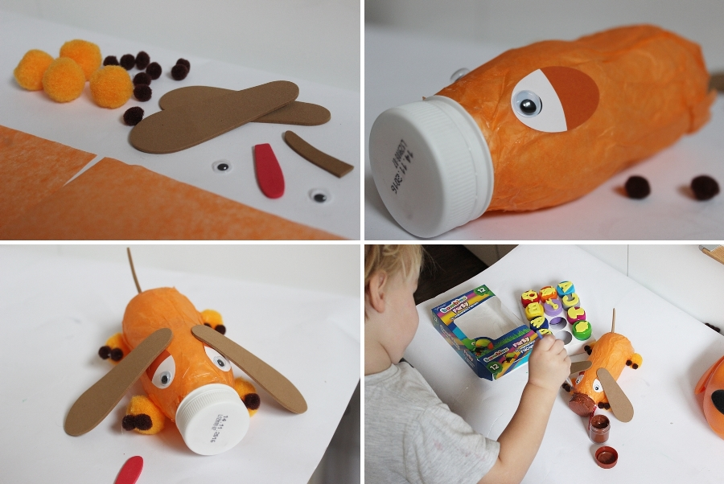

Ekomotyl
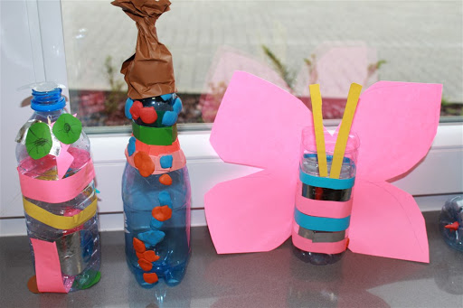

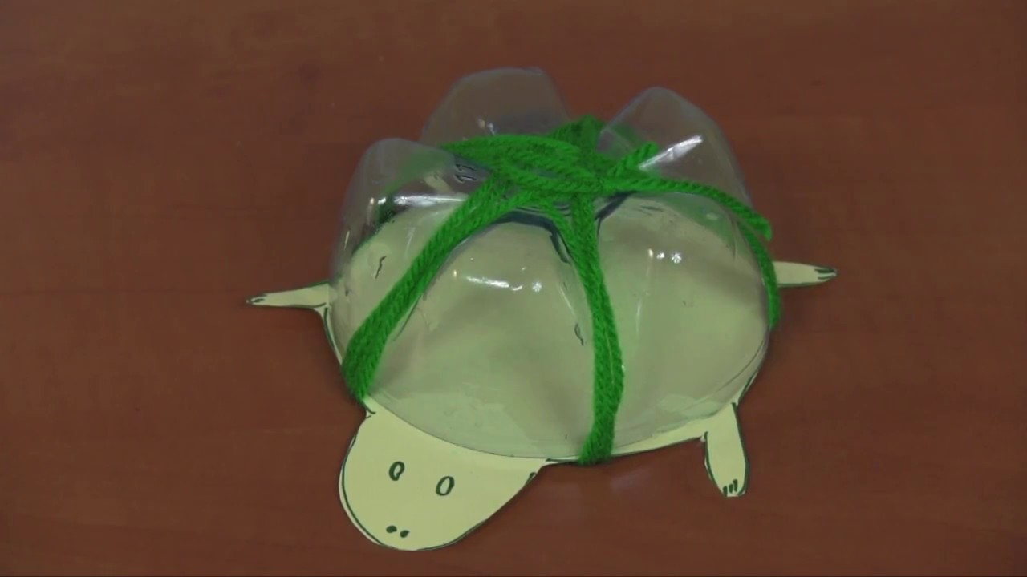
Prosty do wykonania żółw

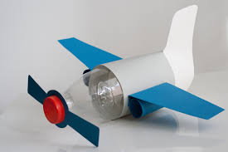
Ekologiczny samolot

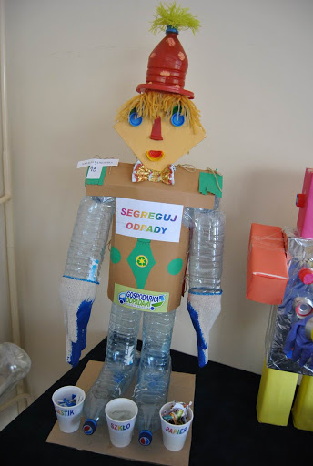
Ta Ekozabawka zachęca nas do segregowania odpadów - czyli śmieci.
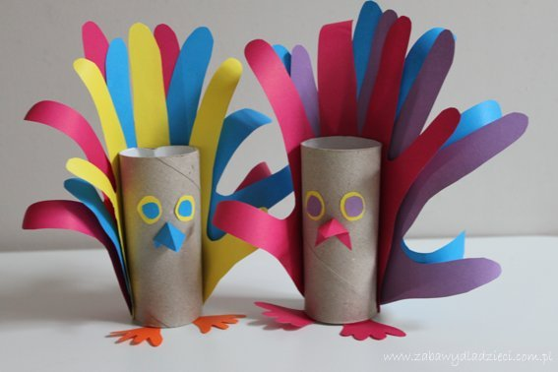

Proste do wykonania pawie, ponieważ trzeba wyciąć odrysowane dłonie. Rolki można dodatkowo okleić bibułą kolorową.

W przedszkolu często wykorzystywaliśmy rolki po papierze wykonując np. samoloty, ptaki lub motyle.
Na Wielkanoc dzieci z rolek robiły kolorowe zajączki do, których wkładały jajka. Robiliśmy również grzechotki, wsypując do środka butelki ryż lub groch. Wykorzystać surowce wtórne można na wiele sposobów. Myślę, że pomysłów wam nie zabraknie.

W nagrodę po ciężkiej pracy film pt. ,,Bajka edukacyjna – proekologiczna”.

https://www.youtube.com/watch?v=RV5IBJGAypY
A dla maluszków rysunki. Życzę miłej zabawy.

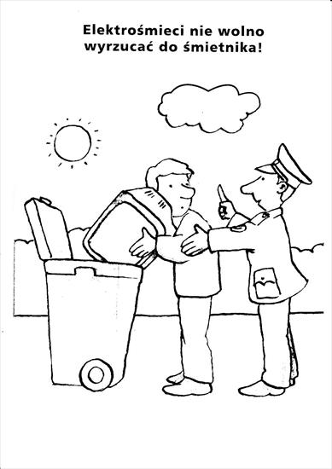

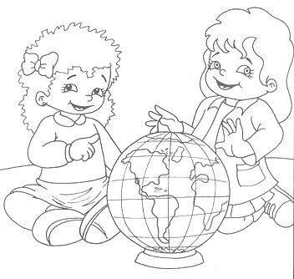

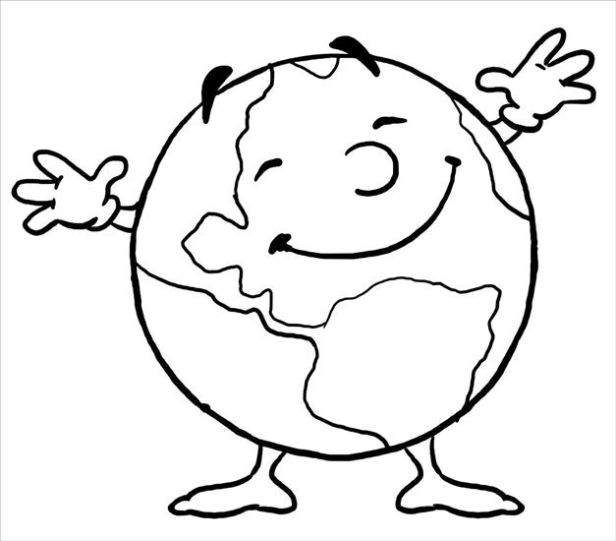

Rysować możecie słuchając ekologicznej piosenki:
https://www.youtube.com/watch?v=pRNtFXew_VE&list=RDpRNtFXew_VE&start_radio=1
#zozi

ZoZi - Świat w naszych rękach (ekologiczna piosenka dla dzieci)

Pozdrawiam serdecznie . Ludwika Kruk

